6億年前、地球に巨大大陸があった
—ゴンドワナランドの集合・分裂とアジア大陸の成長―

2023年12月に表題の書を上梓しました。
ン十年前に南極地学グループの仲間たちと情熱を傾けたスリランカとインドの野外調査に始まったゴンドワナランド研究は、その後ゴンドワナ世界の研究者たちを巻き込んで広がり、国際ゴンドワナ研究連合（IAGR）の発足と、国際誌Gondwana Researchの創刊へと発展し、世界のゴンドワナ研究に大きく寄与してきました。本書は、その流れを作り、その真っただ中に居た著者が、日本の学生・生徒・教師や知的好奇心溢れる市民を対象に書き下ろしました。
本書の構成は、著者が大阪市立大学で１－２年生を対象にした講義「一般地質学」をベースに、第一章⁻大陸漂移説とプレートテクトニクス、第二章⁻ゴンドワナランドとパンゲア実在の証拠、第三章⁻大陸移動の証拠、第四章⁻ゴンドワナランドの誕生、第五章⁻パンゲアの誕生・分裂とアジア大陸の成長となっています。巻頭では本書全体の流れが8頁のカラー図集でまとめられています。本文では著者と異なる見解や資料を脚注で、興味深いトピックスが21のコラムで解説してあります。また、巻末には読者の便宜のため各章の参考文献、用語解説と事項索引があります
本書を読んだ皆さんが、大陸の集合・分裂の歴史を認め、地質学の面白さを感じて頂けると確信します。 著者：吉田勝 ゴンドワナ地質環境研究所（GIGE）会長
過去～現在の大陸分布変遷
国際ゴンドワナ研究連合(IAGR)名誉会長
ネパール国立トリブバン大学名誉教授
元大阪市立大学理学部教授

A5版156頁、巻頭カラー図集８頁。
出版：東信堂（東京都文京区）
販価（税込み）：2200円
販売：全国の書店及びWeb (アマゾン、楽天その他、GIGE :gondwana@oregano.ocn.ne.jp)
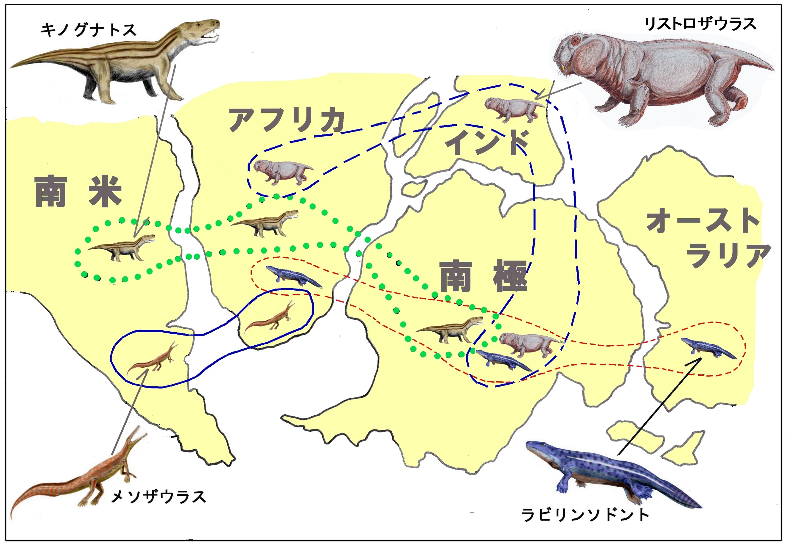
巨大大陸実在の証拠：中生代の両生類・爬虫類化石の産出
（本文図14、巻頭カラー図集）

本書の表紙、過去～現在の大陸分布変遷

